Практическое занятие 6
Создание и настройка репозитория проекта

1 Цель работы : Выполнять создание и настройка репозитория проекта

2 Ход работы.
2.1 Создание репозитория проекта
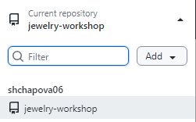
2.2 Настройка репозитория проекта

3 Вывод
3.1 Выполнив практическую работу, я научилась выполнять создание и настройка репозитория проекта

